采购清单

产品参数

- 智能生物检材送检箱2个
用 途：主要应用于生物检材送检途中的保管，其存储温度为2℃~8℃。
有效容积：12L
外观尺寸：26（高）*35（宽）*30（深）cm
功 率：50w-70w
制冷温度：2℃~8℃
净 重：5kg
输入电压：12V/220V
内置电池：有
连接方式：蓝牙、微信小程序
应用平台：部署于阿里云服务器，如果警务通上的蓝牙开放的话，必须部署在公安内网，在警务通上安装APP
部门管理：自行添加/删除，可具体到中队；
人员管理：新增/删除人员；
权限管理：每个送检小冰箱可单独授权于人员，可具体到单独门锁；
日志管理：系统自动记录人员操作日志，存储于平台，不可删除；
产品介绍：
智能生物检材送检箱主要用于生物检材在运输过程中的管理，送检箱具备冷藏功能，后备电池可供电2小时，同时还能带有车载充电、普通市电充电。民警在现场将生物检材存入送检箱中，后台对生物检材的存储都有记录，同时还记录送检箱的运行轨迹。证了民警执法的规范跟生物检材的安全
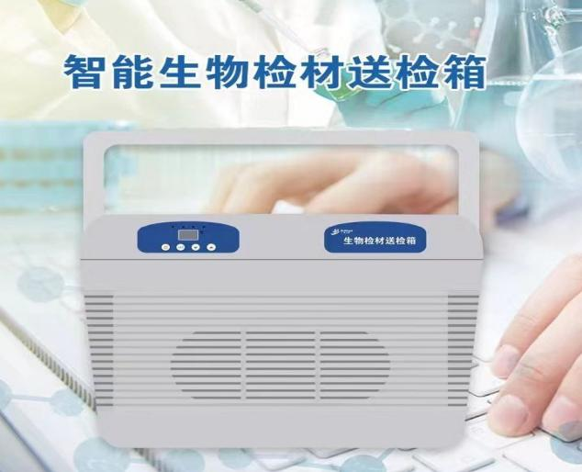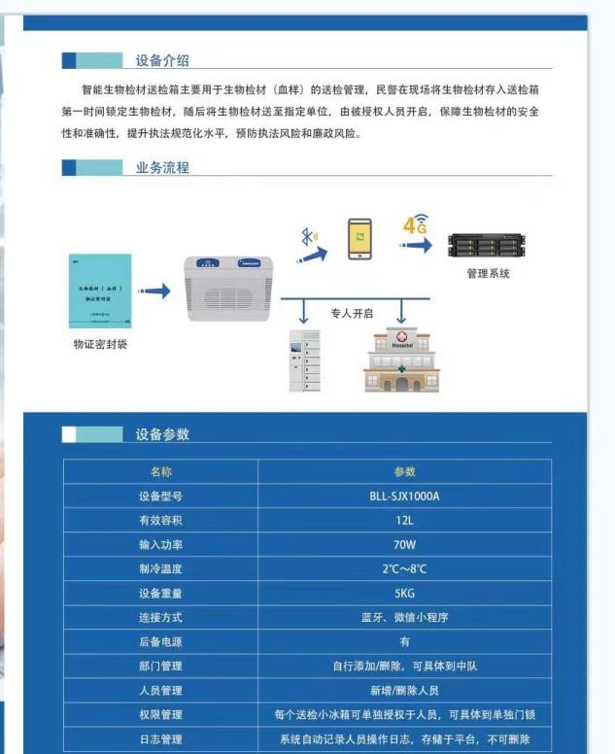

2.智能生物检采送检箱--专用车载电源8套型号：无线
额定功率：250W

输出波形： 修正波

000 电芯情况： 18650三元锂电池

电池容量：12.6V-14,4A5

AC放电量： 160Wh

充电时间：3-4小时

外壳材质：ABS

户汽 充电器： 12.6V-3A

输出电压：220V±15%

输出频率：50H2+2H2

充电接▣：DC5521(12.6Vs5A)

交流输出？国标5孔插座

直流输出：U5B*4(SV2A、Type-C*1(18W0

DC552122.6Vs5A

显示屏：电池电量

充电方式； 市电充电、太阳能充电、车载充电

保护功能：低压、过压、过载、过温、过流、短路

充/放温度：0-40℃

背面 电池寿命：>1000次受使用环和维护影响

产品尺寸：206*127*77mm

包装尺寸：270*250*125mm

其它：带手机无线充电功能
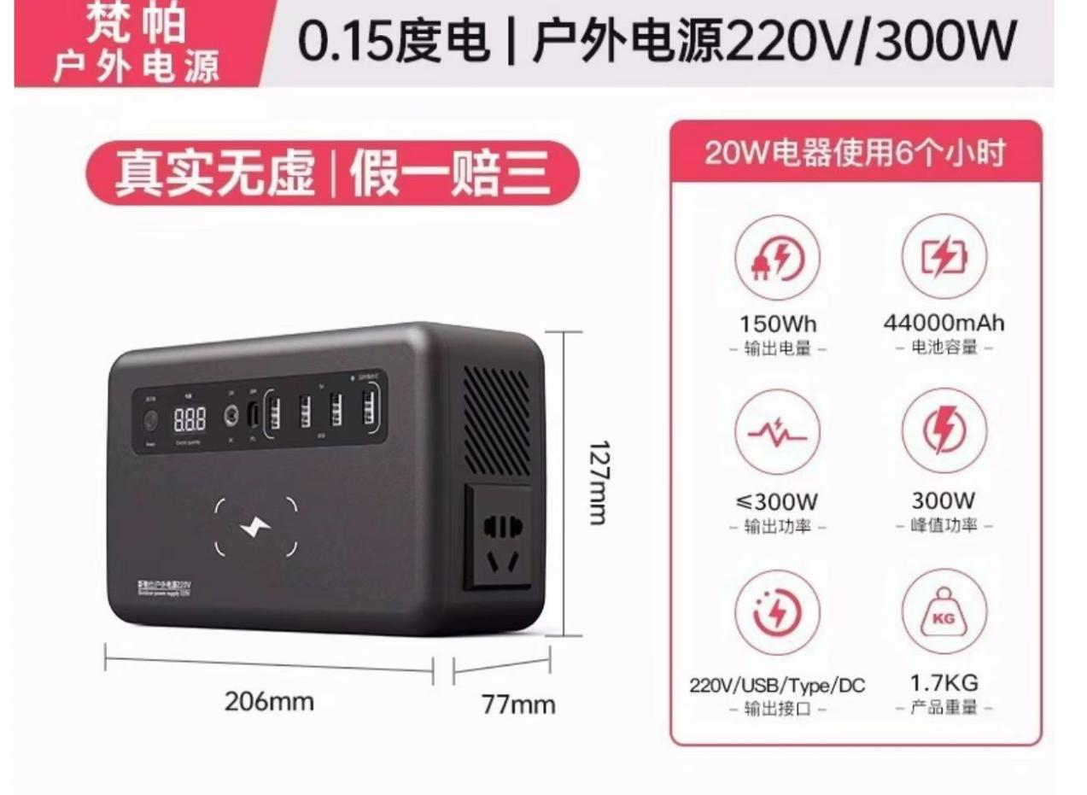

3.采集包1000盒：具体参数如下：

1.物证袋（2 个）： 密封采血管， 避免血样送检过程破坏标注
采血必要信息导致信息有误；
2.真空按凝管（已含抗凝剂及防腐剂） : A 、 B 两管， 一管
送样， 一管用于保存复检；
3.生物安全贴标：提醒接触者注意安全防护；
4.采血管标签： 用于区分 A \ B 采血前的标识；
5.止血棉签 碘伏棉签各 2 根：用于采血前的消毒和止血棉签不含酒精和乙醇。（请投标人认真查阅）
6.一次性使用静脉血样采集针:用于血样的采集
7.当事人血样提取登记表一份:用于提取人信息登记！

规格: 1 人份/盒
包装： 200 盒/箱
8.按需送货，具体送货次数根据采购人实际需求定，提供商品生产日期为2024年 3月 1日之后。

（所投标产品厂家必须具备：
1.医疗机械生产许可证。
2.必须具备医疗器械经营许可证。
3.第二类医疗器械经营备案凭证。
4.中华人民共和国医疗器械注册证。）
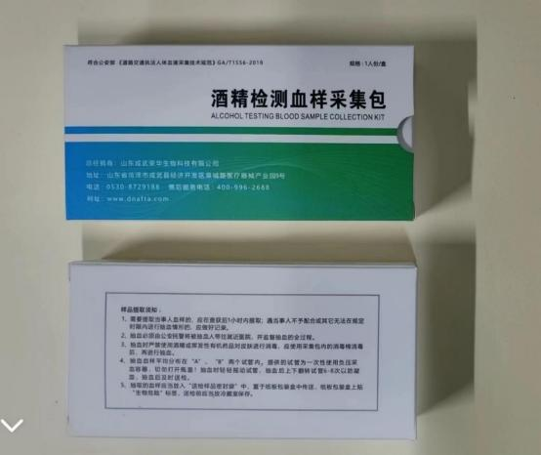

各投标方自行报单价，总价不得超过37500元人民币，详细阅读以下内容 1、所供商品必须满足采购方要求，满足所有参数要求，部分或者全部查阅样品，样品经采购方确认无误后，最低价中标，中标后采血包按需供货，具体次数根据采购方实际需要确定，其他货物一次送货，需求前采购方提前通过微信、电话等通知，完工后分批结算，具体结算时间由财政拨款到付时间为准。投标商所报单价，不得高于采购人报价，2、各参与投标方，必须在投标人响应明细中清楚注明各类投标商品的品牌、型号、数量、单价，金额，分项金额累计要和总金额相一致，严格按照上述表格所列事项投标，未按要求投标的，采购方拒绝采购，恶意投标，采购方保留保留投诉、诉讼等权利。3、提供营业执照扫描件，放入投标方参数内，所提供商品必须符合产品质量的GB/T强制性标准，达到安全要求，如质量不合格，出现三无产品，假冒伪劣商品，采购方有权拒绝采购并且保留一切追诉的权利。4、按实际需要按时按需，指点地点送货并交付使用，售后服务保质期要符合国三包规定，质保期为一年，供货后24小时之内要响应，给予必要的指导帮助服务。 5、中标方在服务、货物生产、运输、组装、安装、卸载等过程中一切费用均包含在中标价中，中标方在服务、货物生产、运输、组装、安装过程中发生的一切事故（火灾、交通事故、人员受伤、运输损坏、变形等）均与采购方无关，均有中标方自行承担，投标后视同认可并响应采购人要求。 6、中标方要使用有相关资格、资质的人员从事此次服务全流程。 7、投标方具有合法经营权，拥有固定的经营场所,取得营业执照、税务登记证、组织机构代码证、等相关资质。及无违法犯罪记录，采购人保留资格后审的权利，发现有违法犯罪记录的单位或者个人，即可取消中标权。8、在质保期内拒绝提供服务的，采购方会按照要求上报财政部门或者投诉，在同类招标中拒绝使用其产品。9、采购方可根据需要随机抽取部分全部货物送有关权威检测部门检测，供方承担相应检测费用，如检测不合格，中标方负责赔偿采购方一切损失 10、合同争议的解决（1）当事人友好协商达成一致。（2）在60天内当事人协商不能达成协议的，可提请采购人所在地仲裁机构仲裁。

